Busca en aquesta web qui són aquestes persones i a que es dediquen
Foto | Com es diu | A que es dedica
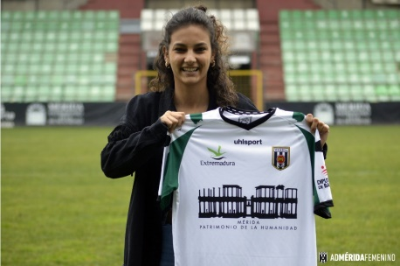 | Carla Fernández. | Es una joven gitana centrocampista de Can Espinós que ha fichado por el Merida.

Historia del pueblo gitano:

Aunque los gitanos llevamos más de seis siglos en Europa, seguimos siendo los grandes desconocidos de nuestro continente. Sin embargo, ya en el s. XVIII empezó a relacionarse a los gitanos con la India. No existe ningún texto antiguo que hable de la salida de un grupo de personas de la India que se identificara como “gitano” y que comenzara a desplazarse de Oriente a Occidente. Sólo existe una evidencia acerca de nuestro origen, nuestro idioma.

Después de ser estudiado y analizado, se ha establecido que el Romanes, el idioma compartido por el pueblo gitano en prácticamente todo el mundo, es una lengua que pertenece a la familia del sánscrito, y está estrechamente relacionado con idiomas como el hindi, el urdu o el farsi. Al salir de la India, el Rromanes adquirió una gran cantidad de palabras prestadas de otras lenguas, como es el caso del persa, el armenio, las lenguas eslavas, el turco, el griego o el rumano (Jiménez, N 2008). Gracias a todos estos préstamos lingüísticos se pudo deducir la ruta tomada por los romaníes una vez que salieron de la India.

Copia:

Busca en esta web 3 gitanos famosos y engancha su foto.
https://www.museuvirtualgitano.cat/es/entrevistas/

